BAB I
PENDAHULUAN
1.1 Latar Belakang
Pembangunan kesehatan adalah salah satu upaya pembangunan nasional yang dilaksanakan untuk menciptakan suatu keadaan sehat. Setiap orang memiliki hak untuk memperoleh derajat kesehatan yang setinggi-tingginya. Salah satu aspek penting yang perlu diperhatikan dalam mewujudkan pembangunan kesehatan adalah masalah pangan (Depkes RI, 2001).
Pangan sangat berperan penting dalam kehidupan manusia. Makanan diperlukan tubuh sebagai sumber tenaga, pertumbuhan serta menunjang kehidupan yang sehat. Untuk meningkatkan derajat kehidupan manusia maka diperlukan ketersediaan makanan yang memadai baik dari segi kualitas maupun kuantitas. Selain mengandung berbagai zat yang sangat diperlukan oleh tubuh makanan juga harus memenuhi syarat keamanan ( Sugiyatmi, 2006)
Keselamatan dan kesehatan masyarakat harus dilindungi terhadap pangan yang tidak memenuhi syarat. Produksi serta peredaran pangan yang tidak benar dapat merugikan dan membahayakan kesehatan masyarakat. (Cahyadi, 2008).
Berdasarkan Undang-undang RI No. 7 Tahun 1996 tentang Pangan, keamanan pangan adalah kondisi dan upaya mencegah pangan dari pencemaran biologis, kimia, benda-benda lain yang dapat mengganggu, merugikan dan membahayakan kesehatan manusia (Saparinto, 2006).
Produk makanan yang umumnya disukai masyarakat umumnya memiliki kualitas yang baik, tersedia dalam bentuk dan yang menarik, enak, warna yang menarik, konsistensi baik dan tahan lama, maka sering dalam proses pembuatannya produsen menambahkan Bahan Tambahan Pangan (Widyaningsih, 2006).
Bahan Tambahan Pangan yang ditambahkan dapat memperbaiki karakter pangan agar memiliki kualitas yang baik. Bahan Tambahan Pangan umumnya merupakan bahan kimia yang telah diujikan sesuai dengan kaidah ilmiah yang ada. Pemerintah sendiri telah mengeluarkan berbagai peraturan guna mengatur pemakaian Bahan Tambahan Pangan yang diperbolehkan serta yang dilarang untuk digunakan (Widayat, 2013).
Banyak dijumpai para produsen makanan menambahkan bahan kimia berbahaya yang bukan dipergunakan pada makanan justru ditambahkan kedalam makanan. Kasus-kasus penyalahgunaan bahan kimia berbahaya pada makanan ini masih tinggi di Indonesia. Salah satu jenis bahan kimia berbahaya yang paling sering dipergunakan secara bebas di masyarakat adalah boraks. Penambahan boraks kedalam makanan ini bertujuan untuk menghasilkan produk yang berkualitas, tekstur kenyal dan padat, awet/tahan lama serta menarik pembeli (Widayat, 2013).
Boraks adalah senyawa kimia turunan logam berat boron yang memiliki fungsi anti septik dan pembunuh kuman. Bahan ini umumnya digunakan sebagai bahan anti jamur, pengawet kayu, dan antiseptik pada kosmetik. Menurut Peraturan Menteri Kesehatan No. 722/ MenKes/Per/IX/1988, boraks dinyatakan sebagai suatu bahan berbahaya dan dilarang untuk dipergunakan dalam proses pembuatan makanan. Boraks di dalam tubuh akan diserap melalui sistem pencernaan, kemudian mengalir di darah dan disimpan dan terakumulasi dalam organ. Efek samping boraks dapat menyebabkan gangguan pada janin, gangguan pada sistem reproduksi, menimbulkan iritasi pada lambung, dan menyebabkan gangguan pada ginjal, hati, dan testis (Widayat, 2013).
Boraks banyak ditambahkan ke dalam makanan dalam proses produksi dan salah satunya dapat dijumpai pada tahu. Tahu merupakan makanan yang sudah sangat akrab di kalangan masyarakat dan merupakan salah satu makanan utama yang sering dikonsumsi masyarakat. Pada tahu terkandung berbagai nilai gizi yang sangat penting bagi tubuh seperti protein, lemak, karbohidrat, mineral dan vitamin. Manfaat yang dapat diperoleh dari mengkonsumsi tahu akan berbahaya apabila dalam proses pembuatannya digunakan bahan - bahan berbahaya seperti boraks (Murniati, 2006).
Berdasarkan hasil survey yang dilakukan oleh BPOM DKI Jakarta tahun 2012 di tiga tempat yakni di Paseban, Rawamangun, dan Kramat. berdasarkan hasil survey tersebut dari 69 sampel yang diuji didapatkan 15% sampel positif mengandung boraks dan makanan yang paling banyak ditemukan salah satunya adalah tahu. Pada tahun 2014 BPOM DKI Jakarta melakukan pemeriksaan terhadap 759 makanan yang dijual di 31 pasar berbeda dan didapatkan 21% persen makanan tidak layak dikonsumsi dan salah satunya adalah tahu. Selain itu penelitian yang dilakukan oleh Suhariyadi pada tahun 2014 mengenai survey makanan yang dijual di sekolah dasar di kota Surabaya dan didapatkan 27 sampel tahu positif boraks (Suhariyadi, dkk, 2015)
Berdasarkan survey yang telah dilakukan menunjukan masih banyak ditemukannya makanan khususnya tahu yang positif mengandung boraks yang dijual dipasaran. Pada penelitian ini penulis ingin mengetahui presentase penggunaan boraks pada tahu khususnya pada tahu yang diproduksi dan dijual di Pasar Tradisional se Kota Mataram. Hal ini didasari bahwa boraks merupakan bahan tambahan yang sering digunakan dalam proses pembuatan makanan serta untuk menjamin agar masyarakat dapat mengkonsumsi makanan dengan aman.
Penelitian ini akan dilaksanankan di Pasar Tradisional se Kota Mataram. Penulis memilih pasar dikarenakan pasar merupakan tempat bagi masyarakat untuk membeli kebutuhan sehari-hari sehingga akan memudahkan penulis dalam mencari sampel yang dibutuhkan dalam penelitian ini.
1.2 Perumusan Masalah
Berdasarkan uraian dalam latar belakang diatas, maka rumusan masalah dari penelitian ini adalah “Berapa presentase penggunaan boraks pada tahu yang dijual di Pasar se Kota Mataram?”.
1.3 Tujuan Penelitian
1.3.1Tujuan Umum
Penelitian ini bertujuan untuk mengetahui presentase penggunaan boraks pada tahu yang dijual di pasar Tradisional se Kota Mataram.

1.3.2 Tujuan Khusus
- Mendapatkan informasi mengenai ada atau tidaknya penyalahgunaan boraks pada tahu di pasar Kota Mataram.
- Memberikan informasi serta pemahaman akan bahaya Boraks bagi kesehatan pada Masyarakat
1.4 Manfaat Penelitian
Penelitian yang dilaksanakan ini diharapakan memberikan manfaat sebagai berikut:
1.4.1 Bagi Peneliti
Penelitian ini dapat menambah wawasan mengenai penyalahgunaan bahan tambahan berbahaya pada makanan.
1.4.2 Bagi Pemerintah
- Sebagai salah satu upaya pemantauan serta dapat memberikan informasi mengenai penggunaan bahan tambahan makanan berbahaya pada makanan terutama penggunaan boraks.
- Sebagai pertimbangan bagi Pemerintah untuk menentukan kebijakan-kebijakan terkait dengan keamanan pangan di Kota Mataram
1.4.3 Bagi Masyarakat
- Memberikan informasi bagi masyarakat mengenai ada atau tidaknya penggunaan boraks pada tahu yang dijual di pasar tradisional se-Kota Mataram
- Memberikan informasi agar masyarakat lebih waspada dalam memilih makanan, terutama tahu yang beredar di masyarakat.
- Memberikan informasi agar masyarakat mengetahui ciri-ciri makanan yang mengandung boraks
- Guna mengetahui bahaya dari boraks bagi kesehatan.
    - Bagi lnstitusi
Sebagai masukan khususnya bagi Badan Pengawasan Obat dan Makanan serta Dinas Kesehatan agar dapat melakukan pengawasan yang lebih ketat terkait penyalahgunaan boraks pada makanan.

BAB II
TINJAUAN PUSTAKA

2.1 Pangan
Pangan merupakan kebutuhan dasar yang penting untuk kehidupan manusia dalam mempertahankan kelangsungan hidupnya. Pangan adalah segala sesuatu yang berasal dari sumber alam baik yang diolah maupun yang tidak diolah, yang di jadikan sebagai makanan dan minuman untuk dikonsumsi manusia (Saparinto dan Hidayati, 2006).
2.2 Keamanan Pangan
Keamanan pangan muncul sebagai suatu permasalahan yang berkembang seiring dengan perkembangannya ilmu dan teknologi, maka diperlukan suatu sistem yang mengawasi pangan baik dalam proses produksi, pengolahan, penyimpanan, distribusi dan dihidangkan agar terhindar dari toksisitas mikroorganisme dan dari bahan kimiawi (Widayat, 2011).
Pemerintah mengeluarkan Peraturan Pemerintah nomor 28 tahun 2004 tentang Keamanan, Mutu dan Gizi Pangan yang menyebutkan Keamanan pangan adalah kondisi serta upaya yang diperlukan untuk mencegah pangan dari pencemaran biologis, kimia dan benda lain yang dapat mengganggu, merugikan serta membahayakan kesehatan manusia. Makanan yang aman dan bergizi berperan penting dalam pertumbuhan, serta menjamin kesehatan masyarakat (Cahyadi, 2008).
Sistem pangan ini meliputi segala peraturan, pembinaan dan pengawasan terhadap kegiatan produksi makanan sampai siap untuk dikonsumsi. Setiap orang yang bertanggung jawab dalam penyelenggaraan produksi pangan wajib memenuhi aturan yang berlaku sesuai dengan ketentuan peraturan yang telah ditetapkan (Widayat, 2011).
2.3 Bahan Tambahan Pangan
2.3.1 Pengertian Bahan Tambahan Pangan
Bahan Tambahan Pangan merupakan suatu bahan yang ditambahkan ke dalam makanan yang bertujuan untuk memperbaiki penampakan, cita rasa, tekstur dan memperpanjang daya simpan. Menurut Peraturan Menteri Kesehatan RI No.722/Menkes/Per/IX/1988, Bahan Tambahan Pangan merupakan suatu bahan yang biasanya bukan merupakan ingredient khas makanan, mempunyai atau tidak mempunyai nilai gizi dan dengan sengaja ditambahkan ke dalam makanan untuk tujuan teknologi pada proses pembuatan, pengolahan, penyiapan, pengepakan, pengemasan, penyimpanan dan pengangkutan makanan untuk menghasilkan suatu yang dapat mempengaruhi sifat khas makanan tersebut (Sugiyatmi, 2006 ).
Berdasarkan peraturan pemerintah nomor 28 tahun 2004 tentang Keamanan, Mutu, dan Gizi Pangan yang tertuang pada Bab 1 Pasal 1 menyebutkan, bahan tambahan pangan merupakan suatu bahan yang ditambahkan ke dalam makanan yang dapat mempengaruhi sifat atau bentuk makanan (Peraturan Menteri Kesehatan RI, 2012).
Pada zaman dahulu bahan tambahan makanan masih terbatas pada bahan yang berasal dari alam seperti kunyit sebagai pewarna, pati sebagai pengental, garam untuk memberi rasa asin dan rempah-rempah untuk memberikan aroma dan rasa yang khas. Namun, seiring dengan kemajuan dan berkembangnya teknologi dalam pengolahan pangan, mendorong orang untuk memperoleh segala sesuatu secara praktis dan cepat, sehingga muncul bermacam-macam bahan tambahan makanan hasil ekstrak bahan alami maupun sintesis dari bahan kimia (Cahyadi, 2008).
2.3.2 Fungsi Bahan Tambahan Pangan
Fungsi bahan tambahan pangan yaitu untuk mengawetkan makanan dengan mencegah terjadinya pertumbuhan mikrorganisme yang dapat merusak makanan atau mencegah terjadinya reaksi kimia yang dapat menurunkan mutu serta kualitas makanan. Fungsi lainnya adalah dapat menolong produksi, dimana fungsi ini penting untuk menjamin bahwa makanan dapat di proses dengan sebaik mungkin dan dapat menjaga keadaan makanan selama penyimpanan. Selain itu dapat memodifikasi makanan menjadi lebih tahan lama, renyah, enak, memberikan warna dan aroma yang menarik, serta meningkatkan kualitas pangan serta dapat menghemat biaya produksi (Cahyadi, 2008).
Berdasarkan Peraturan Menteri Kesehatan RI No. 722/Menkes/Per/IX/1988 bahan tambahan makanan yang dapat memiliki fungsi di bawah ini :

- Antioksidan (Antioxidant)
- Antikempal (Anticaking Agent)
- Pengatur Keasaman (Acidity Regulator)
- Pemanis Buatan (Artificial Sweeterner)
- Pemutih dan Pematang Telur (Flour Treatment Agent)
- Pengemulsi, Pemantap, dan Pengental (Emulsifier, Stabilizer, Thickener)
- Pengawet (Preservative)
- Pengeras (Firming Agent)
- Pewarna (Colour)
- Penyedap Rasa dan Aroma, Penguat Rasa (Flavour, Flavour Enhancer)
- Sekuestran (Sequestrant)
2.3.3 Bahan Tambahan Pangan yang Diizinkan
Bahan tambahan pangan yang diizinkan untuk digunakan pada makanan berdasarkan Peraturan Menteri Kesehatan No. 722/Menkes/Per/IX/1988 adalah (Fardiaz, 2007):
- Anti oksidan dan oksidan sinergisi, dapat digunakan untuk mencegah terjadinya proses oksidasi. Contoh : asam askorbat dan asam eritrobat untuk produk daging, ikan dan buah-buahan kaleng. Butilhidroksi anisol (BHA) atau butilhidroksi toluen (BHT) untuk pembuatan minyak dan margarin.
- Anti kempal, dapat mencegah mengempalnya makanan yang biasanya dipergunakan pada serbuk, tepung atau bahan bubuk. Contoh: Ca silikat, Mg karbonat, dan SI dioksida untuk merica atau rempah lainnya. Garam stearat dan tri Ca fosfat digunakan pada gula, kaldu dan susu bubuk.
- Pengatur keasaman berfungsi dalam mengasamkan, menetralkan, serta mempertahankan derajat keasaman makanan. Contoh: Asam laktat, sitrat, dan malat digunakan pada produk jeli. Natrium bikarbonat, karbonat, dan hidroksida digunakan sebagai penetral pada mentega.
- Pemanis buatan, dapat menimbulkan rasa manis pada makanan. Contoh: sakarin dan siklamat.
- Pengemulsi dan pengental, dapat membantu proses pengentalan pada makanan. Contoh: polisorbat untuk pengemulsi es krim dan kue, gelatin pemantap dan pengental pada produk keju, karagenen dan agar-agar untuk pengental produk susu dan keju.
- Pengawet, digunakan untuk mencegah proses fermentasi dan penguraian yang disebabkan oleh mikroorganisme. Biasa ditambahkan pada makanan yang mudah rusak dan menjadi media pertumbuhan bakteri dan jamur. Contoh: asam benzoat dan garamnya dan ester para hidroksi benzoat digunakan pada produk buah-buahan, kecap, keju dan margarin, asam propionat untuk keju dan roti.
- Pengeras, dapat mencegah lunaknya makanan. Contoh: Al sulfat, Al Na sulfat sebagai pengeras pada acar ketimun dalam botol, Ca glukonat dan Ca sulfat untuk buah kaleng.
- Pewarna, dapat memperbaiki atau memberi warna pada makanan. Contoh: karmin, eritrosin warna merah, green FCF, green S warna hijau, kurkumin, karoten, yellow kuinolin, tartazin warna kuning dan karamel warna coklat.
- Penyedap rasa dan aroma serta penguat rasa, Contoh: monosodium glutamat digunakan pada produk daging.
- Sekuestran, digunakan untuk mengikat ion logam pada makanan sehingga mencegah terjadinya oksidasi yang dapat menimbulkan perubahan pada warna dan aroma. Biasa ditambahkan pada produk lemak dan minyak seperti daging dan ikan. Contoh: asam folat dan garamnya.
2.3.4 Bahan Tambahan Pangan yang Tidak Diizinkan
Bahan Tambahan Pangan yang tidak diizinkan atau dilarang digunakan dalam makanan menurut Peraturan Menteri Kesehatan RI No.1168/Menkes/Per/X/1999:
- Natrium tetraborat (boraks)
- Formalin (formaldehyd)
- Minyak nabati yang dibrominasi (brominated vegetable oils)
- Kloramfenikol (chloramphenicol)
- Kalium klorat (potassium chlorate)
- Dietilpirokarbonat (diethylepirokarbonate DEPC)
- Nitrofurazon (nitrofurazone)
- P-Phenetilkarbamida (p-phenethycarbamide, 4-ethoxyphenyl urea)
- Asam salisilat dan garamnya (salicylic acid andm its salt)
- Rhodamin B (pewarna merah)
- Methanil yellow (pewarna kuning)
- Dulsin (pemanis sintesis)
- Potasium bromat (pengeras).
2.4 Boraks
2.4.1 Sifat dan Karakteristik
Boraks merupakan zat kimia berbahaya yang tidak diizinkan digunakan sebagai campuran bahan makanan. Boraks merupakan senyawa kimia yang mengandung unsur boron. Nama kimia dari boraks adalah natrium tetraborat dengan rumus Na2B4O7 10H2O dan asam borat (H3BO3) berbentuk kristal putih, tidak berbau, kelarutannya dapat meningkat didalam air, tidak larut dalam alcohol, memiliki Ph 9.5, stabil pada suhu serta pada tekanan yang normal. Dalam air, boraks dapat berubah menjadi natrium hidroksida dan asam borat (Greenberg, 2004).
Senyawa asam borat mempunyai beberapa sifat-sifat kimia yaitu jarak lebur sekitar 171°C, dan tidak larut dalam eter. Kelarutan dalam air dapat bertambah dengan penambahan asam klorida, asam sitrat atau asam tetrat. Boraks dapat mudah menguap dengan dilakukannya pemanasan dan dapat kehilangan satu molekul air pada suhu 100°C . Asam borat merupakan suatu asam yang lemah dan garam alkalinya bersifat basa (Cahyadi, 2008).
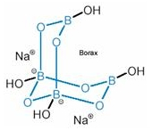
Gambar 2.1 : Struktur Kimia Boraks
Boraks dikenal dengan borofax three elephant, hydrogen orthoborate, NCL-C₅₆₄₁₇, calcium borate, atau sassolite di Jawa Barat boraks dikenal dengan nama bleng, sementara di Jawa Tengah dan di Jawa Timur boraks dikenal dengan nama pijer (Widayat, 2011).
2.4.2 Kegunaan Boraks
Boraks memiliki sifat antiseptik dan sebagai bahan solder, pembuatan gelas, bahan pembersih/pelicin porselin, pengawet pada kayu dan antiseptik. Boraks digunakan orang sudah sejak lama, yaitu sebagai zat pembersih, zat pengawet, dan digunakan untuk penyamak kulit. Dalam bidang industri tekstil, boraks dipergunakan untuk mencegah kutu, lumut, serta jamur (Swi See, 2010).
Boraks dilaporkan telah lama digunakan dalam makanan. Boraks mampu menghambat pertumbuhan mikroorganisme oleh karena itu makanan dapat lebih tahan lama dan segar. Selain itu, zat ini dapat digunakan untuk meningkatkan elastisitas tekstur, memperbaiki bentuk dan penampakan agar terlihat lebih menarik, kerenyahan dan tahan lama (Yiu et al, 2008).
Menurut Peraturan Menteri Kesehatan Republik Indonesia dijelaskan bahwa boraks tergolong sebagai bahan berbahaya dan dilarang untuk digunakan dalam pembuatan makanan karena bersifat toksik, untuk itu boraks dimasukkan sebagai bahan berbahaya dan beracun (B3) (Peraturan Menteri Kesehatan RI, 2012).
2.4.3 Karakteristik makanan yang mengandung Boraks
Makanan yang mengandung boraks didalamnya memiliki ciri-ciri sebagai berikut (Yiu et al, 2008):
- Makanan tidak mudah rapuh/tidak mudah terputus
- Makanan tampak lebih kenyal dan padat
- Tidak lengket
- Rasanya yang tajam
- Makanan akan lebih tahan lama
2.4.4 Toksikokinetik Boraks
Boraks dapat diabsorpsi secara cepat baik secara oral, inhalan maupun melalui kulit. Penyerapan boraks secara oral melalui sistem pencernaan dapat mencapai lebih dari 90% dari dosis yang telah diberikan. Boraks merupakan senyawa kimia yang mudah larut dengan air, oleh karena itu secara luas boraks dapat didistribusikan dalam tubuh jaringan. Boraks memiliki afinitas yang tinggi pada otak, hati dan ginjal sehingga boraks banyak terakumulasi pada organ tersebut. Penelitian juga menunjukkan bahwa absorpsi boraks dapat dengan cepat tersebar di seluruh cairan tubuh melalui difusi pasif baik pada hewan dan manusia. Boraks yang masuk secara oral akan diabsorpsi dalam waktu 3 jam dan teransorpsi lengkap dalam waktu 24 jam (Smallwood, et al, 2004).
Boraks tidak mudah diabsorpsi melalui kulit yang intak tetapi akan lebih cepat diabsorpsi pada kulit yang terluka atau mengalami kerusakan. Penyerapan perkutan boraks dari kulit manusia yang intak relatif sangat rendah, yaitu sekitar 0,2% dari dosis yang diberikan dalam 24 jam ( USDA, 2006; Hamilton, Wolf, 2007).
Boraks juga dapat diserap melalui paparan inhalasi, tetapi penyerapan ini lebih sulit dibandingkan secara oral maupun perkutan. Para peneliti berspekulasi bahwa sebagian besar borat terhirup akan menuju saluran pernapasan bagian atas, di mana boraks dapat diserap langsung melalui selaput lendir atau dapat dibersihkan oleh aktivitas mukosiliar (Smallwood, et al, 2004).
Boraks diekskresikan sebagian besar melalui ginjal. Lebih dari 50% dari jumlah boraks yang tertelan dapat ditemukan dalam urin dalam waktu 24 jam, dan dapat mencapai 90% dalam waktu 95 jam. Sebagian kecil dapat diekskreesikan melalui kelenjar keringat (Smallwood, et al, 2004).
Studi menunjukkan bahwa asam borat dan senyawa borat dalam tubuh dapat terdistribusikan secara merata di seluruh jaringan lunak tubuh. Penelitian pernah dilakukan pada tikus jantan yang diberi 9000 ppm asam borat (1575 ppm boron) selama 7 hari menunjukan terjadi peningkatan hingga 2-3 kali lipat kadar boraks setelah tujuh hari pemberian (Smallwood, et al, 2004).
2.4.5 Dampak Boraks terhadap Kesehatan
Boraks di dalam tubuh dapat menimbulkan bermacam gangguan. Gejala-gejala gangguan kesehatan yang dapat terjadi dalam jangka pendek baik dengan menghisap atau kontak secara langsung dengan boraks. Dampak boraks yang dapat terjadi antara lain dapat terjadinya iritasi pada hidung, iritasi saluran pernapasan, konjungtivitis, eritema dan macular rash. Terjadinya kontak langsung pada kulit dapat menyebabkan terjadinya iritasi kulit. Pada saluran cerna dapat menyebabkan terjadinya mual, muntah, diare serta kram perut (Swi See, 2010).
Pencemaran boraks dalam jangka waktu panjang dapat menimbulkan gangguan pada tubuh. Hasil penelitian menunjukkan bahwa asam borat akan menurunkan produksi ATP. Pada penelitian tersebut, asam borat menyebabkan penurunan konsentrasi metabolit seperti glukosa, glikogen dan laktat karena terbentuknya suatu kompleks boron dan hidroksil. Hal ini disebabkan karena kompleks asam borat tersebut menyebabkan kerusakan pada mitokondria sehingga kurangnya metabolit ATP yang dapat membahayakan kelangsungan hidup sel (Swi See, 2010).
Pada sistem reproduksi, boraks dapat menurunnya tingkat kesuburan serta berkurangnya jumlah sperma pada laki-laki serta gangguan pada sistem reproduksi yang ditandai dengan atrofi testis. Hal ini dihubungkan bahwa senyawa toksik pada boraks menyebabkan degenerasi epitel serta menghambat DNA pembentukan sel sperma sehingga terganggunya proses spermatogenesis dan apabila proses ini berlanjut maka akan menyebabkan infertilitas (USDA, 2006 ; EFSA, 2013).
Selain itu boraks dapat menyebabkan gangguan perkembangan janin dan meningkatkan resiko malformasi janin serta kematian pada janin. Hal ini dapat dihubungkan dengan sifat asam borat yang mampu melewati plasenta manusia (EFSA, 2013).
Hasil penelitian pada hewan menunjukkan bahwa dengan adanya pencemaran boraks dalam jangka panjang dapat menyebabkan gangguan pada jaringan paru-paru dan inhalasi yang lama. Selain itu jika dikonsumsi jangka panjang dapat menimbulkan akumulasi boraks pada jaringan sehingga mengakibatkan gangguan pada otak, ginjal dan hati serta bersifat karsinogenik (USDA, 2006 ).
Pada dosis 3-6 gram atau lebih dalam tubuh bayi dan anak kecil dapat menyebabkan kematian sedangkan pada orang dewasa kematian terjadi pada dosis 15 - 20 gram atau lebih (Swi See, 2010).
Laporan lain menyebutkan bahwa dosis mematikan terendah pada konsumsi oral asam boron pada dosis 98-650 mg boron / kg bb. Kematian juga telah dilaporkan pada pemberian boraks secara intravena pada dosis 0,5 mgboron / kgbb (EFSA, 2013).
2.5 Identifikasi Kandungan Boraks pada Makanan
Metode yang dapat digunakan dalam menguji kandungan boraks pada makanan dapat dikelompokkan menjadi 2 macam yaitu uji secara kualitatif dan uji secara kuantitatif. Uji kandungan boraks secara kualitatif ini hanya mampu menunjukkan apakah pada suatu bahan makanan tersebut mengandung boraks tanpa menunjukkan seberapa banyak kandungan boraks di dalamnya sedangkan uji kuantitatif dapat menujukkan suatu makanan tersebut mengandung boraks juga dapat menunjukkan berapa besar kandungan boraks yang digunakan (Rohman dan Sumantri, 2007).
2.5.1 Uji Kandungan Boraks Secara Kualitatif
a. Metode Sentrifugasi
Metode uji kandungan boraks ini dilakukan secara sentrifugasi pada bahan makanan yang di uji dan dicampurkan dengan air panas kemudian dihaluskan dan dimasukkan dalam sentrifugasi (diputar selama 2 menit dengan kecepatan 3000 rpm) sehingga didapatkan supernatan. Supernatan yang telah terbentuk dapat diuji dengan 2 cara yaitu:
  - Supernatan dipanaskan di atas penangas air, kemudian ditambahkan H₂SO₄ pekat dan etanol, apabila dibakar nyala api yang terbentuk berwarna hijau yang menunjukan makanan tersebut mangandung boraks.
  - Supernatan dapat ditambahkan beberapa tetes HCl 5 N kemudian disaring. Hasil penyaringan ditambahkan 4 tetes Asam Oksalat jenuh dan 1 ml kurkumin 1% yang terlarut dalam metanol. Setelah itu, diuapkan diatas penangas air dan residu yang terbentuk ditambahkan amonia. Apabila uap yang terbentuk berwarna hijau kehitaman maka makanan yang diuji tersebut mengandung boraks. (Rohman dan Sumantri, 2007).
Metode pengujian tersebut mempunyai sifat yang sama yaitu membuktikan apakah dalam bahan makanan yang tersebut mengandung boraks dan pada metode tersebut tidak bisa digunakan untuk menentukan seberapa banyak kandungan boraks yang terkandung pada makanan tersebut (Rohman dan Sumantri, 2007).
b. Metode Pengabuan
Metode uji boraks dengan pengabuan ini mempunyai langkah kerja yang hampir mirip dengan metode sentrifugasi. Pada metode pengabuan ini bahan makanan yang akan diuji ditambahkan garam dapur kemudian dikeringkan di dalam oven hingga menbentuk abu. Abu inilah yang akan berlanjut pada proses selanjutnya.
- Supernatan dipanaskan di atas penangas air, kemudian ditambahkan H₂SO₄ pekat dan etanol, apabila dibakar terbentuk nyala api berwarna hijau maka hal ini mrnunjukan makanan tersebut positif mangandung boraks.
- Supernatan ditambahkan beberapa tetes HCl 5 N kemudian disaring. Hasil penyaringan tersebut ditambahkan 4 tetes larutan Asam Oksalat jenuh dan 1 ml kurkumin 1% yang terlarut dalam metanol. Setelah itu, diuapkan diatas pemanas air kemudian residunya ditambahkan amonia. Apabila uap berwarna hijau tua kehitaman maka makanan yang diuji mengandung boraks.
Metode pengabuan ini juga hanya sekedar menunjukkan bahwa makanan yang diuji positif mengandung boraks atau tidak (Rohman dan Sumantri, 2007).
c. Metode Kit Test Boraks
Metode Kit test boraks merupakan cara uji kandungan boraks secara kualitatif pada makanan yang mempunyai prosedur paling sederhana. Alat uji yang digunakan adalah Tes Kit Borax. Test Kit Borax (easy tes kit) adalah alat uji cepat kualitatif dalam mendeteksi kandungan boraks dalam makanan dengan waktu 10 menit dengan batas sensitivitas deteksi 100 mg/Kg (100 ppm). Metode Kit Test ini lebih mudah dan sederhana untuk dilakukan, pereaksi mudah dan cepat bereaksi dengan boraks, lebih aman dan stabil, serta tidak memerlukan peralatan yang rumit. Adapun metode yang dilakukan adalah mencampurkan bahan makanan yang telah dihaluskan dengan 5 ml HCl dan ditambahkan reagen pereaksi dan dengan menggunakan kertas uji celupkan kedalam campuran tersebut dan amati perubahan warna yang terjadi. Apabila didapatkan perubahan warna menjadi merah bata menunjukan makanan tersebut positif mengandung boraks (Padmaningrum, 2013).
Prinsip analisis boraks ini adalah terjadi proses pembentukan ikatan rosasianin yang berwarna berwarna merah bata dari reaksi boron dengan kertas uji.
Berikut ini adalah reaksi natrium tetraborat dengan HCl yaitu :
Na₂B₄O₇ + 10 H₂O + 2 HCl 4 H₃BO₃ + 2 NaCl + 5H₂O
HCl ini berfungi untuk menguraikan boraks dari ikatannya menjadi asam borat, kemudian dicelupkan dengan kertas uji yang mengandung senyawa kurkumin yang nantinya akan mengikat boraks sehingga terbentuk kompleks boron-kurkumin yang akan membentik kompleks resosianin sehingga menghasilkan warna merah bata (Padmaningrum, 2013).
Kurkumin mempunyai rumus molekul C21H20O6 , Berat molekul sekitar 368, titik lebur kurkumin 183ºC. Kurkumin kurang larut pada air tetapi dapat larut dalam pelarut organik seperti pada etanol dan asam asetat glasial. Sifat kimia kurkumin adalah dapat berubah warna terhadap perubahan pH lingkungan. Kurkumin berwarna kuning atau kuning jingga pada suasana asam, sedangkan dalam suasana basa berwarna merah. Sifat kurkumin lain yang penting adalah kestabilannya terhadap cahaya ( Dwi, Hertik, 2010; Indira, Kavirayani, 2014).
2.5.2 Uji Kandungan Boraks Secara Kuantitatif
a. Metode Titrimetri
Metode titrimetri merupakan metode yang cukup rumit dalam menguji kandungan boraks dalam makanan. Penetapan kadar asam borat dalam makanan dengan metode titrimetri, yaitu dengan cara titrasi dengan menggunakan larutan NaOH dan penambahan gliserol sehingga menghasilkan suatu warna merah muda pada titik akhir titrasi. Dengan metode ini tidak hanya diketahui apakah makanan yang diuji tersebut positif mengandung boraks atau tidak, tetapi juga dapat mengetahui seberapa banyak boraks yang terkandung pada bahan yang diuji (Cahyadi, 2008).
2.6 Tahu
Tahu merupakan produk makanan yang berbahan dasar dari kedelai, berbentuk padat dengan tekstur yang lunak yang dibuat melalui proses pengelolahan. Tahu berasal dari bahasa china yaitu: tao-hu, teu-hu atau tokwa. Kata tao atau teu berarti kacang. Tahu dibuat dari kacang kedelai kuning (putih) yang disebut dengan wong-teu. Wong artinya kuning, hu atau kwa artinya rusak, lumat, hancur menjadi bubur maka memberikan arti kedelai yang dilumatkan atau dihancurkan menjadi seperti bubur (Tasu’ah, 2007).
Tahu memiliki nilai gizi yang tinggi karena kedelai sebagai bahan dasar utama yang merupakan salah satu sumber protein yang diperlukan oleh tubuh. Kedelai banyak mengandung asam amino essensial yang sangat diperlukan oleh tubuh dalam proses pertumbuhan dan perkembangan sel seperti arginin, fenilalanin, histidin, isoleusin, leusin, metionin dan triptofan. Adapun dalam 100 gram kedelai mengandung 40 gram protein, 20 gram lemak, 30 gram karbohidrat, Vit c, b1, b2, b3, b6, b12, a, b9. Selain itu juga mengandung serat, isoflavones, phytochemical serta Mineral; Ca, Fe, MG, P, K, Na, ZN, Cu, Mn, Selenium (Murniati, 2006).

2.6.1 Proses Pembuatan Tahu
Berikut ini adalah proses pembuatan tahu (Tasu’ah, 2007) :
- Memilih kedelai
Agar menghasilkan tahu yang berkualitas, maka bahan baku atau kedelai yang digunakan juga harus berkualitas. Ciri-ciri kedelai yang berkualitas adalah berwarna putih atau kuning, bersih, berbiji besar, kulitnya halus, bebas dari kerikil atau campuran lainnya.
- Merendam kedelai
Kedelai yang sudah dipilih kemudian direndam dalam bak berisi air selama 6-7 jam agar cukup empuk untuk digiling.
- Menggiling kedelai
Kedelai yang sudah cukup empuk tersebut dipindahkan kedalam wadah/tempat. Kedelai yang sudah direndam tersebut kemudian dimasukkan sedikit demi sedikit kedalam alat penggilingan hingga semua kedelai tergiling halus dan menyerupai bubur.
- Penggodongan bubur kedelai
Proses selajutnya adalah penggodongan bubur kedelai. Untuk penggodongan digunakan wajan dengan ukuran besar. Dalam proses ini, bubur edelai perlu ditambahkan air agar konsistensinya tidak terlalu kental. Takaran untuk air adalah 1:1. Pada saat penggodongan, api tungku yang diguanakan tidak boleh terlalu kecil, api harus dijaga tetap besar agar bubur kedelai cepat mendidih. Selama penggodongan, bubur harus terus aduk agar busa bubur tidak tumpah.
- Menyaring bubur
Bubur yang masih mendidih harus segera diturunkan dan disaring. penyaringan yang digunakan adalah dengan menggunakan kain belacu atau mori kasar. Hasil penyaringan adalah ampas tahu, bilaperlu ampas tahu disirami air panas kembali hingga ampas tahu tidak mengandung sari tahu lagi. Penyaringan ini dilakukan berulang-ulang hingga bubur kedelai tersebut benar-benar halus.
- Menimbulkan tahu
Air saringan yang tertampung dalam wadah yang nantinya akan menjadi tahu. Untuk membentuk tahu, air saringan ditambahkan dengan asam cuka. Pencampuran air saringan dengan asam cuka dengan perbandingan 1 botol cuka perbanding dengan 36 liter air saringan. Setelah mengendap, proses selanjutnya adalah mencetak tahu.
2.6.2 Pengawetan tahu
Tahu yang disimpan begitu saja akan mudah basi dan rasanya menjadi asam. Pedagang biasanya menimpan dagangannya dalam kaleng atau ember yang diisi air bersih yang merupakan suatu cara tradisional utuk membuat tahu tahan lama, sekitar 1-2 hari. Cara sederhana lain untuk mengawetkan tahu adalah (Tasu’ah, 2007) :

- Digoreng
Tahu dapat digoreng tanpa bumbu, atau sebelum digoreng direndam dalam air garam, atau setelah penggorengan direndam dalam air.
- Direbus
Pengawetan dengan cara ini biasanya dengan merebus atau mengukus tahu.
Beberapa produsen juga terkadang menambahkan boraks sebagai bahan pengawet dan pengenyal tahu. Produsen dapat menambahkan boraks dalam proses pembuat adonan tahu, dan di tahap pasca pembuatan tahu dengan merendamkan tahu dalam campuran air dengan boraks (Hasan, 2012).
2.7 Pasar
Pasar merupakan suatu tempat berlangsungnya kegiatan pendistribusian barang dari produsen untuk konsumen. Pasar dalam pengertian ekonomi adalah situasi pembeli (konsumen) dan penjual (produsen dan pedagang) melakukan transaksi setelah kedua pihak sepakat pada harga yang ditetapkan terhadap sejumlah barang yang menjadi objek transaksi. Pihak pembeli dan penjual akan mendapat keuntungan dari adanya transaksi tersebut. Pihak pembeli akan mendapatkan barang yang diinginkan untuk memenuhi kebutuhan sedangkan pada pihak penjual akan mendapatkan imbalan atau pendapatan (Galuh, 2011).

  - Matriks Orisinalitas Penelitian
Tabel 2.1. Matriks Orisinalitas Penelitian
No | Peneliti | Judul Penelitian | Metodologi Penelitian | Hasil Penelitian
1 | Pramutia Sultan, et al | Analisis Kandungan Zat Pengawet Boraks pada Jajanan Bakso di SDN Kompleks Mangkura Kota Makassar tahun 2013 | Jenis penelitian yang digunakan adalah Deskriptif Laboratorik dengan pemeriksaan laboratorium secara kualitatif dengan metode nyala api. Sampel diambil secara purposive sampling Jajanan Bakso yang dijual disekitar SDNKompleks Mangkura. | Diketahui bahwa sampel bakso A, B dan C yang diuji tidak menghasilkan nyala hijau yang berarti tidak terdeteksi adanya kandungan boraks pada sampel.
2 | Nur Rohimah Fuad | Identifikasi kandungan boraks pada tahu di Pasar Tradisional di daerah Ciputat 2014 | Penelitian deskriptif. Metode pengambilan data dengan tehnik purposive sampling. Sampel penelitian sebanyak 3 yang mewakili tiap pasar. Metode pengujian yang dilakukan adalah analisa kualitatif dengan menggunakan uji warna kertas tumerik dengan air kunyit dan analisa kuantitatif dengan metode titrimetri | berdasarkan analisa kualitatif tidak didapatkan hasil yang positif, sementara dengan analisis kuantitatif di dapatkan kadar boraks yang relative rendah yaitu sekitar 103,.05±14,44-123,66±10,44ppm

Lanjutan Tabel 2.1. Matriks Orisinalitas Penelitian
No | Peneliti | Judul Penelitian | Metodologi Penelitian | Hasil Penelitian
3 | Linthin, Sandra MP, et al | Identification and determination of borax as forbidden Substances in healthy school children snacks by Spectrometry in maluku province in year 2013 | Merupakan suatu penelitian deskriptif dengan menggunakan 24 sampel jajanan yaitu bakso, tahu, dan kerupuk bundar. Metode pengujian yang digunakan adalah dengan menguji senyawa boron dengan kurkumin  yang diukur secara spektrofotometri. | Dari 24 sampel yang diuji (bakso 10; tahu 5; kerupuk bundar 9) didapatkan 3 sampel positif mengandung boraks dimana dengan kadar 165.07 mg/kg pada bakso, 221.92 mg/kg pada kerupuk bundar dan 98.66  mg/kg pada tahu dengan proporsi 12,50 %
4 | Misyka Nadziratul Haq | Analisis Faktor Resiko Pencemaran bahan toksik boraks pada bakso di kelurahan Ciputat tahun 2014 | Merupakan suatu penelitian cross sectional dengan menggunakan kuesioner serta pemeriksaan laboratorium secara kualitatif.populasisampelyang digunakan adalah semua pedagang bakso yang menetap dikecamatan Ciputat. Pengujian yang dilakukan dengan menggunakan tes kit | Dari 14 responden dengan tingkat pengetahuan rendah, 7 responden yang memiliki sikap positif terhadap menggunakan boraks dan 7 responden yang melakukan praktik pembuatan bakso yang tidak baik. Dari hasil uji laboratorium dengan uji kit didapatkan 10 sampel bakso (20,6%) positif mengandung boraks
Lanjutan Tabel 2.1. Matriks Orisinalitas Penelitian
No | Peneliti | Judul Penelitian | Metodologi Penelitian | Hasil Penelitian
5 | Endang Triastuti | Analisis Boraks Pada Tahu yang diproduksi di Kota Manado | Merupakan penelitian deskripsi dengan tujuan untuk membuktikan ada tidaknya kandungan boraks  dalam tahu diproduksi di berbagai tempat di Kota Manado. Pengambilan  sampel dilakukan dengan metode purposif.  Sampel tahu diambil dari lima pabrik yang  ada di kotaManado, kemudian kandungan boraks diamati menggunakan metode uji nyala, metode  kertas kurkuma, metode kunyit, dan metode Spektrofotometri UV-Vis. | Hasil penelitian menunjukkan bahwa pada kelima sampel tahu tidak teridentifikasi adanya boraks baik dengan menggunakan secara uji nyala, kertas kurkuma, kunyit dan Spektrofotometri UV-Vis.

Berdasarkan tabel penelitian diatas, belum pernah dilakukan penelitian terhadap penggunaan boraks pada tahu di Pasar se Kota Mataram dengan menggunakan teknik consecutive sampling.

2.9 Kerangka Teori
BORAKS
TAHU
PENYALAHGUNAAN BORAKS PADA MAKANAN
BAHAN TAMBAHAN MAKANAN YANG DILARANG
BAHAN TAMBAHAN MAKANAN YANG DIIZINKAN
PENGGUNAAN BAHAN TAMBAHAN MAKANAN

PERATURAN LARANGAN PENYALAHGUNAAN BAHAN KIMIAWI

- MAKANAN TAMPAK TAHAN LAMA
- TEKSTUR KENYAL DAN PADAT
- MAKANAN TIDAK MUDAH TERPUTUS DAN HANCUR

TES KIT
TES SENTIFUGASI
TES TITRIMETRI
TES PENGABUAN

Gambar 2.2 : Kerangka Teori

2.10 Kerangka Konsep
BAHAN TAMBAHAN MAKANAN

STATUS KEAMANAN MAKANAN

JENIS IDENTIFIKASI KANDUNGAN BORAKS PADA MAKANAN
BERDAMPAK BAGI KESEHATAN

KUANTITATIF
KUALITATIF
JANGKA PENDEK
JANGKA PANJANG

TES KIT
TES SENTIFUGASI
TES TITRIMETRI
TES PENGABUAN

KETERANGAN:
: diteliti
: tidak diteliti
Gambar 2.3 : Kerangka Konsep

BAB III
METODOLOGI PENELITIAN

3.1 Rancangan Penelitian
Penelitian ini merupakan penelitian dengan menggunakan metode observasional dengan rancangan cross sectional, karena penelitian ini semua pengukuran variabel yang diteliti dilakukan hanya satu kali dan pada waktu yang sama tanpa periode follow up (Dahlan, 2013).
3.2 Tempat dan Waktu Penelitian
Penelitian ini akan dilaksanakan di Pasar Tradisional se Kota Mataram dan uji Laboratorium akan dilakukan di Laboratorium Biokimia Fakultas Teknologi Pangan Universitas Mataram. Penelitian ini dilaksanakan pada bulan Agustus 2015.
3.3 Populasi dan Sampel Penelitian
3.3.1 Populasi Penelitian
Populasi merupakan keseluruhan unit atau individu dalam ruang lingkup yang ingin diteliti. Populasi dalam penelitian ini adalah tahu yang dijual di pasar tradisional se Kota Mataram.
3.3.2 Sampel Penelitian
Sampel dalam penelitian ini adalah tahu yang dijual di Pasar tradisional se-Kota Mataram yang memenuhi kriteria inklusi penelitian. Sampel tahu akan diambil sebanyak satu buah dengan cara membeli tahu tersebut dari masing-masing penjual.
3.3.3 Besar Sampel Penelitian
Penentuan besar sampel dilakukan dengan menggunakan rumus besar sampel deskriptif kategorik (Dahlan, 2010) :
$$N=\frac{{z∝}^{2}pq}{d^{2}}$$
Keterangan :
N : jumlah sampel yang digunakan
Zα : nilai deviasi baku alfa 1,96
p : Estimasi proporsi kategori variable yang diteliti
q : 1-p
d : besarnya presisi yang dapat ditoleransi, di sini ditetapkan sebesar
0,1
Berdasarkan penelitian serupa yang pernah dilakukan sebelumnya yang oleh Linthin, et al, 2013 didapatkan nilai proporsi makanan yang menggunakan boraks pada tahu sebesar 12,5%, maka besar sampel yang digunakan adalah:
$$N=\frac{{z∝}^{2}pq}{d^{2}}$$
$$N= \frac{{1,96}^{2}0,125.(1-0,125)}{{0,1}^{2}}$$
$$N=61,4656$$
Jadi total sampel yang digunakan adalah 62 sampel.
3.3.4 Cara Pemilihan Sampel
Teknik pemilihan sampel dalam penelitian ini adalah tahu yang terdapat di Pasar tradisional yang berada di Kota Mataram yang memenuhi kriteria inklusi penelitian. Sampel penelitian diambil dengan metode non probability karena tidak adanya data yang pasti mengenai jumlah seluruh pedagang tahu pada suatu pasar yang dijadikan sebagai tempat pengambilan sampel penelitian. Jenis metode non probability yang digunakan pada penelitian ini adalah consecutive sampling yaitu semua sampel yang ada dan memenuhi kriteria penelitian dimasukkan dalam penelitian sampai jumlah yang diperlukan terpenuhi (Dahlan, 2010).
Pengambilan sampel tahu tiap pasar dilakukan seproposional mungkin sehingga tiap pasar tradisional memiliki perwakilan sampel yang diteliti. Untuk keterwakilan setiap pasar, maka peneliti mengambil sampel dengan membagi pasar menjadi 2 kategori, yaitu pasar besar dan pasar kecil berdasarkan omset pendapatan per bulannya. Pasar besar ditentukan apabila pasar tersebut memiliki omset pendapatan di atas nilai rata-rata dari pendapatan perbulannya, sementara pasar kecil yaitu pasar dengan omset pendapatan dibawah nilai rata-rata dari pendapatan perbulannya. Adapun pasar dengan omset diatas nilai rata – rata pendapatan antara lain Pasar Mandalika, Pasar Cakranegara, Pasar Pagesangan, Pasar Dasan Agung dan Pasar Kebon Roek. Sementara untuk pasar dengan omset dibawah nilai rata – rata antara lain Pasar Karang Lelede, Pasar Rembiga, Pasar Sindu, Pasar Sayang-sayang, Pasar Abian Tubuh, Pasar Pagutan, Pasar Cemara, Pasar Karang Sukun, Pasar Karang Medain, Pasar Ampenan, Pasar Perumnas dan Pasar Karang Seraya. Setiap pasar besar akan diambil sebanyak 5 sampel dan pasar kecil akan diambil sebanyak 4 sampel.
3.4 Kriteria Penelitian
    - Kriteria Inklusi
- Tahu yang memiliki tekstur kenyal dan padat.
- Tahu yang tidak mudah rapuh/tidak mudah terputus.
3.5 Variabel Penelitian
3.5.1 Variabel Bebas
Variabel bebas (independent) adalah variabel yang nilainya menentukan variabel lain. Variabel independent dalam penelitian ini adalah Boraks.

3.5.2 Variable Tergantung
Variabel tergantung (dependent) adalah variabel yang nilainya ditentukan oleh variabel lain. Variabel depandent dalam penelitian ini adalah hasil pemeriksaan uji kualitatif.
3.6 Definisi Operasional Variabel
3.6.1 Boraks
Boraks adalah senyawa kimia turunan dari boron. Boraks merupakan anti septik dan pembunuh kuman. Bahan ini banyak dipergunakan sebagai anti jamur, pengawet kayu, dan antiseptik pada kosmetik. Boraks memiliki rumus kimia Na2B4O7 10H2O. Boraks berbentuk seperti kristal putih, tidak berbau, larut dalam air, tidak larut dalam alcohol, memiliki Ph 9.5, stabil pada suhu dan tekanan normal. Dalam perdagangan boraks dikenal dengan sebutan borofax three elephant, hydrogen orthoborate, NCL-C₅₆₄₁₇, calcium borate, atau sassolite. Di Jawa Tengah boraks dikenal dengan nama bleng atau garam bleng, di daerah Sunda disebut bubuk gendar; sementara di Jakarta disebut pijer (Widayat, 2011).
3.6.2 Hasil pemeriksaan uji kualitatif
Uji kandungan boraks secara kualitatif hanya hasil yang menunjukkan apakah suatu bahan makanan mengandung. Adapun dalam penelitan ini dilakukan uji secara kualitatif dengan metode Test Kit. Adapun metode yang dilakukan adalah mencampurkan bahan makanan yang telah dihaluskan dengan 5 ml HCl dan ditambahkan reagen pereaksi dan dengan menggunakan kertas uji celupkan kedalam campuran tersebut. Hasil positif didapatkan apabila terlihat adanya perubahan warna menjadi merah bata, sementara hasil negatif didapatkan apabila tidak terlihat adanya perubahan warna saat dilakukan pengujian (Padmaningrum, 2013).
3.7 Alat dan Bahan Penelitian
3.7.1 Alat
Peralatan yang digunakan adalah :
- Gelas ukur / beaker glass
- Tabung Reaksi
- Rak Tabung Reaksi
- Kertas uji
- Mortar dan alu
- Batang pengaduk
- Pipet tetes
3.7.2 Bahan
Bahan yang di perlukan adalah :
- Tahu
- HCl
- Reagen tes kit boraks
- Air mendidih

3.8 Tahapan Penelitian
3.8.1 Tahap Pengambilan Sampel
- Sampel tahu diambil dari pedagang dan di pilih berdasarkan kriteria inklusi.
- Dimasukkan dalam kantong plastik
- Dibawa ke Laboratorium
- Dilakukan prosedur uji boraks
    - Tahap Pengujian
- Persiapkan alat dan bahan yang dibutuhkan
- Cincang atau iris kecil – kecil bahan yang akan diuji lumatkan dengan digerus, ambil ½ sendok teh dan masukan ke dalam gelas kaca. Campurkan dengan 10 ml air mendidih, aduk dengan rata dan biarkan dingin
- Tambahkan 5 ml HCl teknis dan teteskan 4 tetes reagen cair, aduk dengan merata
- Ambil kertas uji dan celupkan ke dalam air campuran sampai terendam sebagian
- Keringkan di bawah terik matahari atau diangin – anginkan
- Amati adanya perubahan warna pada kertas uji. Jika terbentuk warna merah bata menunjukan bahan tersebut positif mengandung boraks atau asam borat.
3.9 Pengolahan Data
Data yang telah terkumpul melalui hasil uji laboratorium pemeriksaan boraks dengan metode kualitatif yang telah dilakukan akan dimasukan ke dalam tabel atau grafik dan didiskripsikan sesuai dengan tujuan penelitian.
3.10 Alur Penelitian
Survey tahu di Pasar
Kriteria inklusi
Sampel tahu yang dicurigai mengandung boraks
Uji kualitatif boraks pada sampel di Laboratorium
Kesimpulan dan saran
Pengolahan dan analisis data
Penyajian data

Gambar 3.1 : Kerangka Alur Penelitian

3.10 Jadwal Penelitian
Tabel 3.1 : Rencana Pelaksanaan Penelitian
No. | Rencana Kegiatan | Mar2015 | April 2015 | Mei 2015 | Juni 2015 | Juli 2015 | Agst 2015 | Sept 2015 | Okt  2015
1. | Penyusunan Proposal dan pembuatan Ethical clearance | X | X
2. | Pelaksanaan penelitian |  |  |  |  | X | X
3 | Pengelolaan Data |  |  |  |  |  | X | X
4. | Analisa data |  |  |  |  |  |  | X | X
5. | Penyusunan laporan akhir |  |  |  |  |  |  |  | X

BAB IV
HASIL DAN PEMBAHASAN
4.1 Hasil
4.1.1 Distribusi Lokasi Penelitian
Mataram merupakan ibu kota provinsi Nusa Tenggara Barat yang memiliki jumlah penduduk yang cukup padat. Melihat pada pertumbuhan jumlah penduduk yang semakin hari akan semakin berkembang pesat tentunya diperlukan suatu sistem perdagangan yang memadai dalam memenuhi kebutuhan masyarakat setiap hari. Pasar Tradisional adalah suatu tempat proses terjadinya jual-beli barang berbagai kebutuhan hidup sehari-hari. Definisi pasar dalam segi ekonomi adalah situasi seseorang atau lebih pembeli (konsumen) dan penjual (produsen dan pedagang) melakukan transaksi setelah kedua belah pihak telah sepakat terhadap harga yang ditawarkan pada sejumlah (kuantitas) barang/benda dengan kualitas tertentu yang menjadi suatu objek dalam transaksi. Salah satu yang menjadi kebutuhan masyarakat dan menjadi salah satu panganan pokok yang sering dikonsumsi oleh seluruh kalangan masyarakat yaitu tahu.
Lokasi penelitian yang dijadikan sebagai tempat pengambilan sampel adalah Pasar Tradisional se Kota Mataram. Berdasarkan data dari Dinas Perdagangan kota Mataram, jumlah pasar tradisional yang beroperasi di kota Mataram adalah sebanyak 19 pasar, yaitu diantaranya 17 pasar yang menjual kebutuhan sehari-hari seperti sembako, daging, sayur-sayuran dan buah-buahan dan 2 pasar yang menjual hewan. Pasar – pasar tradisional tersebut tersebar diberbagai kecamatan dikota Mataram, yaitu di kecamatan Mataram terdapat 4 pasar tradisional, di kecamatan Cakranegara terdapat 6 pasar tradisional, di kecamatan Sekarbela terdapat 1 pasar tradisional, di kecamatan Selaparang sebanyak 3 pasar tradisional, di kecamatan Ampenan sebanyak kecamatan 2 pasar tradisional, dan di kecamatan Sandubaya terdapat 1 pasar tradisional.
Tabel 4.1 Distribusi Pasar Tradisional se Kota Mataram
No | Kecamatan | Pasar Tradisional | N | %
1 | Mataram | - Pasar Pagesangan  - Pasar Pagutan  - Pasar Karang Sukun  - Pasar Karang Medain | 4 | 23.%
2 | Cakranegara | - Pasar Cakranegara  - Pasar Karang Seraya  - Pasar Sindu  - Pasar Karang Lelede  - Pasar Abian Tubuh  - Pasar Sayang-Sayang | 6 | 35.3%
3 | Sekarbela | - Pasar Perumnas | 1 | 5.9%
4 | Selaparang | - Pasar Cemara  - Pasar Dasan Agung  - Pasar Rembige | 3 | 17.6%
5 | Sandubaya | - Pasar Mandalika | 1 | 5.9%
6 | Ampenan | - Pasar Ampenan  - Pasar Kebon Roek | 2 | 11.8%
Total |  |  | 17 | 100%

Berdasarkan tabel diatas, distribusi jumlah pasar tradisional terbanyak terdapat di kecamatan Cakranegara yaitu sebesar 35.3% dengan jumlah 6 pasar tradisional sementara distribusi jumlah pasar tradisional yang terkecil terdapat pada kecamatan Sekarbela dan Sandubaya yaitu sebesar 5.9% dengan jumlah 1 pasar tradisional.
Kondisi tempat dan bangunan dari pasar tradisional se Kota Mataram ini masih cukup terawat dan masih dalam kondisi baik. Pasar Tradisional ini masih terus beroperasi setiap harinya hingga saat ini.
Rata – rata omset pendapatan per bulan pasar tradisional se Kota Mataram ini adalah sebesar Rp. 16.982.382.350. Berdasarkan omset tersebut pasar tradisional dapat dibagi menjadi dua kelompok yaitu pasar besar dengan omset diatas rata-rata dan pasar kecil dibawah nilai rata-rata. Pasar tradisional yang dikelompokkan dalam pasar besar yaitu Pasar Mandalika, Pasar Cakranegara, Pasar Pagesangan, Pasar Dasan Agung, dan Pasar Kebon Roek. Sedangkan pasar tradisional yang dikelompokkan dalam pasar kecil yaitu Pasar Pagutan, Pasar Karang Sukun, Pasar Karang Medain, Pasar Ampenan, Pasar Karang Seraya, Pasar Sindu, Pasar Karang Lelede, Pasar Abian Tubuh, Pasar Sayang-Sayang, Pasar Perumnas, Pasar Cemara, dan Pasar Rembige.
    - Karakteristik Sampel Penelitian
Penelitian ini menggunakan tahu sebagai sampel yang di uji kandungan boraks. Sampel diambil di setiap pasar tradisional yang ada di Kota Mataram. Sampel ini diambil dengan membagi pasar menjadi 2 kategori, yaitu pasar besar dan pasar kecil berdasarkan omset rata-rata per bulan. Pasar besar ditentukan apabila pasar tersebut memiliki omset pendapatan di atas nilai rata-rata dari pendapatan perbulannya, sementara pasar kecil yaitu pasar dengan omset pendapatan dibawah nilai rata-rata dari pendapatan perbulannya. Adapun pasar besar antara lain Pasar Mandalika, Pasar Cakranegara, Pasar Pagesangan, Pasar Dasan Agung dan Pasar Kebon Roek. Sementara untuk pasar kecil antara lain Pasar Karang Lelede, Pasar Rembiga, Pasar Sindu, Pasar Sayang-sayang, Pasar Abian Tubuh, Pasar Pagutan, Pasar Cemara, Pasar Karang Sukun, Pasar Karang Medain, Pasar Ampenan, Pasar Perumnas dan Pasar Karang Seraya. Agar pengambilan sampel dapat seproporsional mungkin pada pasar besar akan diambil sebanyak 5 sampel dan pasar kecil akan diambil sebanyak 4 sampel. Secara keseluruhan jumlah sampel yang didpatkan adalah sebanyak 72 sampel tahu.
Jumlah pedagang tahu pada tiap pasar sangat bervariasi antara pasar yang satu dengan pasar yang lainnya. Pasar Mandalika merupakan salah satu pasar terbesar di daerah kota Mataram dan menjadi sebagai salah satu pasar induk di Kota Mataram sehingga pasar ini terlihat banyak ditemukan adanya pedagang tahu. Pada Pasar Abian Tubuh juga didapatkan banyak pedagang tahu dikarenakan daerah Abian Tubuh ini merupakan salah satu pusat pengelolaan tahu yang ada di kota Mataram. Sebagian pedagang dari tiap – tiap pasar ini menjual tahu dengan cara mengambil tahu di pusat pabrik pembuatan tahu seperti di Abian Tubuh, Kekalik dan Gerisak, namun ada beberapa pedangan lainnya membuat tahu mereka sendiri.
Sampel penelitian yang diambil adalah tahu yang di curigai mengandung boraks dimana memiliki ciri-ciri antara lain bertekstur keras, kenyal dan tidak mudah patah dan rusak.
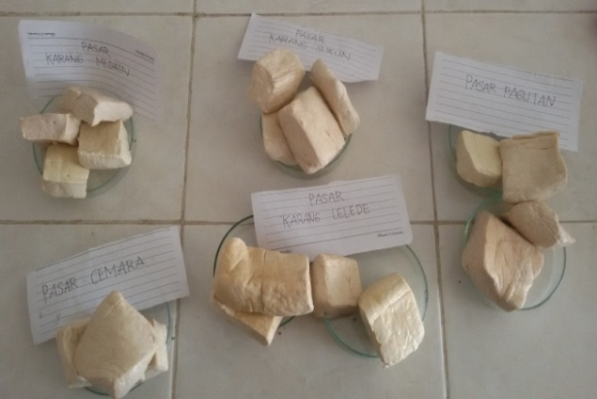
Gambar 4.1 Tahu

4.1.3 Uji Kandungan Boraks pada Tahu
Pada penelitian ini analisis uji kandungan boraks yang dilakukan pada tahu dilakukan di laboratorium Fakultas Teknologi Pangan menggunakan tes kit. Metode test kit boraks merupakan cara uji kandungan boraks secara kualitatif pada makanan yang mempunyai prosedur sederhana. Test Kit Boraks adalah alat uji cepat kualitatif untuk mendeteksi kandungan boraks dalam makanan dalam waktu singkat sekitar 10 menit dengan batas sensitivitas deteksi sebesar 100 mg/Kg (100 ppm). Adapun metode yang dilakukan adalah melumatkan bahan yang diujikan dan campurkan dengan 10 ml air mendidih, aduk dengan rata dan biarkan dingin, tambahkan 5 ml HCl teknis dan teteskan 4 tetes reagen cair, aduk dengan merata dan celupkan kertas uji dalam air campuran sampai terendam sebagian. Apabila kertas uji berubah warna menjadi merah bata maka tahu yang diuji positif mengandung boraks, apabila tidak berubah warna maka tahu yang diuji tidak mengandung boraks. Perubahan warna kertas uji menjadi warna merah bata ini disebabkan karena sifat HCl ini yang dapat melepaskan boraks dari ikatannya menjadi asam borat dan membentuk suatu senyawa kompleks kelat rososianin saat di uji dengan kertas uji yang nantinya akan menghasilkan warna merah bata.
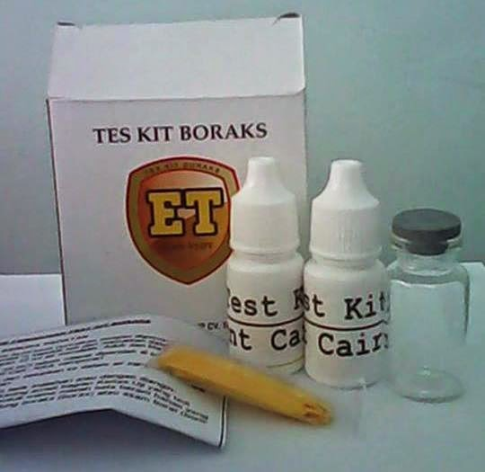
Gambar 4.2 Tes Kit Boraks (easy kit tes)
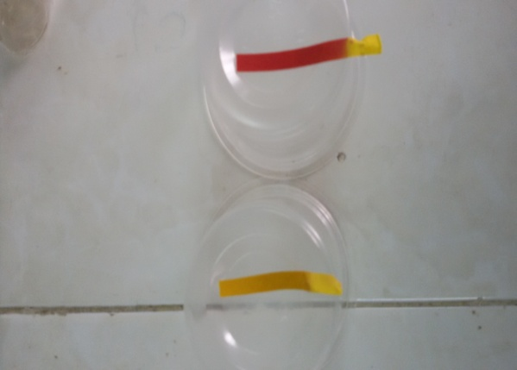
Gambar 4.3 Hasil Uji Kualitatif Boraks

Berikut ini adalah hasil identifikasi boraks pada tahu yang di jual di pasar Tradisional di daerah Mataram secara kualitatif dengan menggunakan tes Kit
Tabel 4.2 Hasil uji Boraks pada tahu secara kualitatif
No | Pasar | Jumlah Sampel | Sampel Positif | Sampel Negatif
1 | Pasar Mandalika | 5 | 0 | 5

Lanjutan Tabel 4.2 Hasil uji Boraks pada tahu secara kualitatif
No | Pasar | Jumlah Sampel | Sampel Positif | Sampel Negatif
2 | Pasar Cakranegara | 5 | 0 | 5
3 | Pasar Pagesangan | 5 | 0 | 5
4 | Pasar Dasan Agung | 5 | 0 | 5
5 | Pasar Kebon Roek | 5 | 0 | 5
6 | Pasar Karang Lelede | 4 | 0 | 4
7 | Pasar Rembiga | 4 | 0 | 4
8 | Pasar Sindu | 4 | 0 | 4
9 | Pasar Sayang-sayang | 4 | 0 | 4
10 | Pasar Abian Tubuh | 4 | 0 | 4
11 | Pasar Pagutan | 4 | 0 | 4
12 | Pasar Cemara | 4 | 0 | 4
13 | Pasar Karang Sukun | 4 | 0 | 4
14 | Pasar KarangMedain | 4 | 0 | 4
15 | Pasar Ampenan | 4 | 0 | 4
16 | Pasar Perumnas | 4 | 0 | 4
17 | Pasar Karang Seraya | 4 | 0 | 4

Pada 72 sampel tahu yang dilakukan pengujian didapatkan tidak adanya perubahan warna kertas uji menjadi warna merah bata. Hasil penelitian ini menunjukan bahwa tidak ada satupun tahu yang dijual di Pasar Tradisional di Kota Mataram positif tidak mengandung boraks. Namun hal tersebut tidak dapat membuktikan bahwa tahu tersebut bebas dari penyalahgunaan bahan tambahan makanan berbahaya. Pada beberapa sampel yang diambil secara acak didapatkan 3 tahu positif mengandung formalin dengan menggunakan pengujian secara kualitatif dengan tes kit formalin. Hal ini menunjukan masih terdapat bahan tambahan makanan berbahaya pada makanan yang beredar di pasar tradisional di Kota Mataram.

4.2 Pembahasan
Boraks adalah senyawa kimia turunan dari boron. Bahan kimia boraks ini umumnya digunakan untuk keperluan industri dan garamnya memiliki telah digunakan untuk obat sebagai antiseptik untuk membunuh bakteri dan jamur (Swi See, 2010).
Dalam dunia perdagangan boraks dikenal dengan borofax three elephant, hydrogen orthoborate, NCL-C₅₆₄₁₇, calcium borate, atau sassolite sementara di Jawa Barat boraks dikenal dengan nama bleng, sementara di Jawa Tengah dan Jawa Timur dikenal dengan nama pijer. Banyak didapatkan para pedagang yang menyalahgunakan boraks sebagai bahan tambahan makanan yang digunakan pada makanan (Widayat, 2011).
Boraks adalah bahan berbahaya dan beracun, dan dilarang untuk digunakan dalam pembuatan makanan karena bersifat toksik, maka boraks dimasukkan ke dalam golongan yang disebut bahan berbahaya dan beracun (B3) sehingga tidak diizinkan untuk dicampurkan dengan makanan. Berdasarkan Peraturan Menteri Kesehatan RI No.1168/Menkes/Per/X/1999 tentang Bahan Tambahan Makanan menyebutkan bahwa boraks merupakan salah satu Bahan Tambahan Pangan yang tidak diizinkan digunakan pada makanan selain itu berdasarkan pasal 10 UU No.7 Tahun 1996 tentang Pangan disebutkan bahwa setiap orang yang memproduksi pangan yang akan diedarkan dilarang menggunakan bahan apa pun sebagai bahan tambahan pangan yang dinyatakan terlarang/tidak diizinkan atau melampaui batas maksimal yang ditetapkan.
Penelitian menggenai penggunaan boraks pada tahu sudah pernah dilakukan sebelumnya pada beberapa daerah di Indonesia, namun penelitian yang dilakukan di NTB khususnya pada tahu yang diproduksi di Kota Mataram merupakan penelitian yang pertama kali dilakukan. Pada penelitian sebelumnya yang dilakukan oleh Linthin (2013) yaitu identifikasi boraks pada jajanan di Maluku dengan cara menguji senyawa boron dengan kurkumin dengan menggunakan metode spectrometri didapatkan 3 sampel tahu positif dari 24 sampel yang diuji dengan kadar pada tahu sebesar 98,66mg/kg. Penelitian ini juga dilakukan oleh Fuad (2014) untuk menguji tahu di Pasar Ciputat dengan menggunakan metode tumerik tidak didapatkan adanya hasil positif boraks pada tahu dan pada uji spektrofometri UV-Vis didapatkan kadar yang yaitu 103,05±14,44ppm.
Penelitian lainnya yang dilakukan oleh Suhariyadi,dkk pada tahun 2014 mengenai survey makanan yang dijual di sekolah dasar di kota Surabaya dengan menggunakan metode uji tumerik didapatkan 27 sampel tahu positif mengandung boraks (Suhariyadi,2015)
Pada pemeriksaan boraks ini hasil pengujian dikatakan positif apabila terjadi perubahan kertas uji menjadi warna merah bata. Warna merah bata ini terbentuk akibat ikatan yang terbentuk antara asam boraks dengan kertas uji, sementara hasil negatif didapatkan apabila tidak terjadi perubahan warna saat dilakukan pengujian.
Pengujian secara kualitatif dengan menggunakan uji Tes Kit, asam borat sebagai kontrol positif menunjukan warna merah bata. Pada 72 sampel tahu yang dianalisis didapatkan tidak adanya reaksi perubahan warna pada kertas uji. Hasil penelitian ini menunjukan bahwa tidak ada satupun tahu yang dijual di Pasar Tradisional di Kota Mataram yang mengandung boraks. Tidak terbentuknya warna merah ini kemungkinan disebabkan oleh :
- Kadar boraks pada tahu yang kemungkinan terlalu sedikit atau jumlahnya < 100ppm, sehingga ikatan yang terbentuk antara kertas uji dengan senyawa boron tidak adekuat. Hal ini sesuai dengan batas sensitivitas deteksi pada Tes Kit Boraks ini hanya mencapai 100 mg/Kg (100 ppm).
- Terbentuknya ikatan kompleks rososianin yang akan menghasilkan warna merah bata akan terbentuk apabila terjadi apabila asam borat bereaksi dengan senyawa kurkumin pada kertas uji. Sehingga apabila pada makanan tersebut tidak menandung boraks maka ikatan rososianin tersebut tidak akan terbentuk sehingga tidak terbentuknya warma merah bata.
- Sifat senyawa kurkumin pada kertas uji tersebut adalah dapat berubah warna saat didapatkan perbedaan ph lingkungan. Hal ini disebabkan karena kurkumin sensitif dengan adanya perubahan ph. Kurkumin akan berwarna kuning pada suasana asam, sedangkan dalam suasana basa (pH 8,5-10,0) akan berubah warna menjadi merah. Apabila senyawa kurkumin bereaksi dengan senyawa formalin (ph: 2,8 – 4,0) yang memiliki ph asam maka kertas kurkumin tersebut akan berwarna kuning sehingga hal ini yang membuat hasil negatif saat dilakukan pengujian.
- Produsen/Pedagang tidak menambahkan boraks ke dalam tahu namun menggunakan bahan pengawet lain untuk mengawetkan tahu seperti formalin atau pengawet alami
- Produsen/Pedagang tidak menggunakan bahan kimia berbahaya ke dalam tahu.
Pada beberapa sampel yang diambil secara acak didapatkan 3 tahu positif mengandung formalin dengan menggunakan pengujian secara kualitatif dengan tes kit formalin. Hal ini menunjukan masih terdapat bahan tambahan makanan berbahaya pada makanan yang beredar di pasar tradisional di Kota Mataram.
Meskipun hasil pengujian ini tidak menunjukan hasil positif boraks pada tahu, namun tidak menutup kemungkinan pada tahu maupun makanan lainnya juga terdapat boraks dalam proses pembuatannya. Penambahan boraks kedalam makanan yang dilakukan oleh para pedagang ini bertujuan untuk menghasilkan produk yang berkualitas, tekstur lebih baik, awet/tahan lama serta menarik pembeli. Selain itu melihat dari tingkat pengetahuan yang relatif rendah dan perekonomian yang relatif rendah serta kurangnya pengawasan oleh pihak-pihak terkait dapat menjadi pemicu para pedagang untuk melakukan kecurangan dalam pengolahan makanan serta dalam perdagangan.
Konsumsi boraks walaupun hanya dalam kadar yang sedikit saja dapat menimbulkan dampak yang berbahaya bagi tubuh. Gangguan yang dapat diamati dalam waktu jangka pendek akibat paparan menghisap atau dengan kontak langsung dengan boraks antara lain dapat terjadinya iritasi pada hidung, iritasi saluran pernapasan, eritema dan macular rash. Pada saluran cerna juga menyebabkan terjadinya mula muntah, diare serta kram perut. Sedangkan dalam jangka waktu panjang dapat menimbulkan gangguan pada sistem reproduksi berupa menurunnya tingkat kesuburan serta berkurangnya jumlah sperma pada laki-laki serta gangguan lainnya yaitu atrofi testis, degenerasi epitel spermatogenik dan terganggunya proses spermatogenesis. Terjadi gangguan perkembangan janin dan meningkatkan resiko malformasi janin serta kematian pada janin, gangguan pada otak, ginjal dan hati serta bersifat karsinogenik (USDA, 2006 ; EFSA, 2013).
Pada dosis 3-6 gram atau lebih dalam tubuh bayi dan anak kecil dapat menyebabkan kematian sedangkan pada orang dewasa kematian dapat terjadi pada dosis pemberian 15 - 20 gram atau lebih (Swi See, 2010).
Kandungan boraks pada makanan tidak dapat dihilangkan secara keseluruhnya namun kadar boraks ini dapat diturunkan jumlahnya dengan cara melakukan perebusan pada makanan dalam air mendidih. Perebusan tahu di dalam air mendidih dapat menurunkan kadar boraks sampai 18-20%. Melihat dari sifat boraks ini mudah menguap dengan dilakukannya pemanasan dan dapat mengalami kehilangan salah satu molekul airnya pada suhu 100ºC (Cahyadi, 2008).

BAB V
KESIMPULAN DAN SARAN

5.1 KESIMPULAN
Berdasarkan uji laboratorium secara kualitatif dengan menggunakan tes Kit pada tahu yang di jual di Pasar Tradisional Kota Mataram, diketahui tidak didapatkannya perubahan warna menjadi merah bata pada kertas uji. Hal ini menunjukan bahwa tidak satu pun tahu tersebut mengandung boraks.

  - SARAN
Berdasarkan hasil penelitian ini, maka dapat disarankan sebagai berikut:
  - Bagi dinas kesehatan
Perlu diadakan pengawasan yang lebih ketat terhadap penyalahgunaan bahan tambahan makanan berbahaya seperti boraks di pasar tradisional Kota Mataram.
  - Bagi BPOM
Penelitian ini tidak menjamin boraks tidak terkandung pada makanan yang lain pada waktu yang akan datang, sehingga perlu dilakukan analisis serta pemeriksaan keamanan pangan terutama boraks pada makanan yang berkelanjutan.
  - Bagi masyarakat
Bagi masyarakat khususnya konsumen agar lebih berhati-hati dalam memilih dan mengonsumsi makanan yang dijual di pasar tradisional.
- Bagi peneliti selanjutnya
- Perlu dilakukan penelitian lebih lanjut mengenai kandungan boraks pada tahu dengan metode atau instrument yang lain.
- Perlu dilakukan penelitian pada makanan-makanan lainnya untuk mengetahui apakah terdapat boraks pada makanan tersebut.
- Penelitian ini tidak menjamin boraks tidak terkandung pada makanan yang lain pada waktu yang akan datang, sehingga perlu dilakukan analisis yang berkelanjutan.
- Perlu dilakukan pengujian pada bahan tambahan makanan berbahaya lainnya seperti formalin maupun bahan berbahaya lainnya untuk mengetahui seberapa besar penggunaan bahan berbahaya tersebut pada makanan

DAFTAR PUSTAKA

Abdul, Rohman Sumantri. (2007). Analisis Makanan. Yogyakarta: Gajah Mada University Prees. IKAPI.
Asterina, Elmatris, Endrinaldi, (2008), “ Identifikasi Dan Penentuan Kadar Boraks Pada Mie Basah Yang Beredar Dibeberapa Pasar Di Kota Padang”, Majalah Kedokteran Andalas No.2. Vol.32, Available from: http://jurnalmka.fk.unand.ac.id/index.php/art/article/download/34/31 (Accesed : 2015, Maret 18)
Cahyadi, W (2008), Analisis dan Aspek Kesehatan Bahan Tambahan Pangan Edisi 2 , Cetakan I. Jakarta:. Bumi Aksara
Dahlan, S. (2010). Besar sampel dan cara pengambilan sampel dalam penelitian kedokteran dan kesehatan. Jakarta: Salemba Medika.
Dwi, Hertik (2010), Pengaruh Pelarut Yang Digunakan Terhadap Optimasi Ekstraksi Kurkumin pada Kunyit, Fakultas Farmasi Universitas Muhammadiyah Surakarta, Surakarta, Available from: http://eprints.ums.ac.id/8997/2/K100060052.pdf (Accesed : 2015, Maret 18)
EFSA. (2013), “ Scientific Opinion on the re-evaluation of boric acid (E 284) and sodium tetraborate (borax) (E 285) as food additives”, EFSA Journal 2013;11(10):3407, Available from: http://www.efsa.europa.eu/sites/default/files/scientific_output/files/main_documents/3407.pdf (Accesed : 2015, Maret 18)
Fardiaz, S. 2007. Bahan Tambahan Makanan. Institut Pertanian Bogor. Bandung
Fuad, NR, (2014), “ Identifikasi Kandungan Boraks pada Tahu Pasar Tradisional di Daerah Ciputat”, Fakultas Kedokteran dan Ilmu Kesehatan UIN Syarif Hidayatullah, Jakarta, Available from: : http://repository.uinjkt.ac.id/dspace/bitstream/123456789/25800/1/Nur%20Rohimah%20Fuad.pdf (Accesed : 2015, Maret 18)
Habsah, (2012), Gambaran Pengetahuan Pedagang Mie Basah Terhadap Perilaku Penambahan Boraks dan Formalin pada Mie Basah di Kantin Universitas X Depok Tahun 2012, Fakultas Kesehatan Masyarakat, Program Studi Ilmu Gizi, Universitas Indonesia, Available from : http://lib.ui.ac.id/file?file=digital/20318465-S-PDF-Habsah.pdf (Accesed : 2015, Maret 18)
Hamilton, R.A. and B.C. Wolf, (2007). Accidental boric acid poisoning following the ingestion of household pesticide. J. Forensic Sci., 52: 706-708. DOI: 10.1111/j.1556-4029.2007.00420, Available from : http://www.ncbi.nlm.nih.gov/pubmed/17456100 (Accesed : 2015, Maret 18)
Hardcastle, James Edward, (1960), "A study of the curcumin method for boron determination" Student Research at UR Scholarship Repository, Available from : http://scholarship.richmond.edu/cgi/viewcontent.cgi?article=1164&context=masters-theses (Accesed : 2015, Maret 18)
Hasan, H., Risky LA. (2012), “Desain Teknologi Pengawetan Tahu Ramah Lingkungan untuk Usaha Kecil Menengah”, Available from: http://dosen.univpancasila.ac.id/dosenfile/4398230024137033729904June2013.pdf (Accesed : 2015, April 18)
Kementerian Kesehatan RI, (2011), “Peraturan Menteri Kesehatan RI Nomor722/Menkes/Per/IX/1988 Tentang Bahan Tambahan Makanan”, (depkes.go.id), Available from : http://hukum.unsrat.ac.id/men/menkes_1168_1999.pdf , (Accesed : 2015, February 11)
Kementerian Kesehatan RI, (2011), “Peraturan Menteri Kesehatan RI Nomor 033 Tahun 2012 Tentang Bahan Tambahan Makanan ”, (depkes.go.id), Available from : http://jdih.pom.go.id/produk/peraturan%20menteri/Permenkes%20ttg%20BTP.pdf (Accesed : 2015, February 11)
Kementerian Kesehatan RI, (2011), “Peraturan Menteri Kesehatan RI Nomor.1168/Menkes/Per/X/1999 tentang Pangan dan tentang Bahan Tambahan Pangan”, (depkes.go.id), Available from : http://hukum.unsrat.ac.id/men/menkes_1168_1999.pdf (Accesed : 2015, February 11)
Indira, Kavirayani, (2014), “The Chemistry of Curcumin: From Extraction to Therapeutic Agent”, Radiation & Photochemistry Division, Bhabha Atomic Research Centre, Mumbai, India, Available from : http://www.mdpi.com/1420-3049/19/12/20091/pdf (Accesed : 2015, February 11)
Linthin, Sandra MP., Imam T., Marshella S. (2013), “Identification and determination of borax as forbidden Substances in healthy school children snacks by Spectrometry in maluku province in year 2013”, FMIPA Universitas Pattimura, Available from : http://paparisa.unpatti.ac.id/paperrepo/ppr_iteminfo_lnk.php?id=496 (Accesed : 2015, April 18)
Nadziratul MH, (2014), “Analisis Faktor Resiko Pencemaran bahan toksik boraks pada bakso di kelurahan Ciputat tahun 2014”, Fakultas Kedokteran dan Ilmu Kesehatan UIN Syarif Hidayatullah, Jakarta, Available from: http://repository.uinjkt.ac.id/dspace/bitstream/123456789/25614/1/MISYKA%20NADZIRATUL%20HAQ%20-%20fkik.pdf (Accesed : 2015, April 18)
Nurjanah, Nunung.,(2007), Membuat Tofu, Tahu, Tempe, Dan Oncom. Pustaka bunda. Jakarta
Oktaviana, Galuh, (2011), “Landasan Konseptual Perencanaan Dan Perancangan Redesain Pasar Tradisional Jongke”, Surakarta. , UAJY, Available from: http://e-journal.uajy.ac.id/835/3/2TA12704.pdf (Accesed : 2015, Maret 11)
Padmaningrum, RT., Marwati, S, (2013), “Tester Kit untuk Uji Boraks dalam Makanan”, Universitas Negeri Yogyakarta, Available from: http://download.portalgaruda.org/article.php?article=162974&val=465&title=TESTER%20KIT%20UNTUK%20UJI%20BORAKS%20DALAM%20MAKANAN (Accesed : 2015, April 18)
Peraturan Menteri Kesehatan RI, (2012), Peraturan pemerintah nomor 28 tahun 2004 tentang Keamanan, mutu, dan gizi pangan, Available from : http://jdih.pom.go.id/produk/peraturan%20menteri/Permenkes%20ttg%20BTP.pdf (Accesed : 2015, Maret 11)
Pramutia, S ., Saifuddin, S., Najamuddin,U. (2013), “ Analysis Of The Content Of Borax On Meatballs Snack In SDN Kompleks Mangkura In Makassar City” Fakultas Kesehatan Masyarakat, Universitas Hasanuddin Makassar, Available from:http://repository.unhas.ac.id/bitstream/handle/123456789/6710/Jurnal%20MKMI_Pramutia%20Sultan.pdf (Accesed : 2015, April 18)
Rohman, A dan Sumantri. (2007), Analisis Makanan. Bandung: Institut Teknologi Bandung
Saparinto C dan D. Hidayati. (2006). Bahan Tambahan Pangan. Yogyakarta : Kanisius.
Smallwood, C.L., Lipscomb, J., Swartout, J., Teuschler, L. (2004), “ Toxicological Reviewofboron And Compounds”, U.S. Environmental Protection Agency Washington, DC, Available from : http://www.epa.gov/iris/toxreviews/0410tr.pdf (Accesed : 2015, Maret 11)
Sugiyatmi,Sri, (2006), “Analisis Faktor-Faktor Risiko Pencemaran Bahan Toksik Boraks Dan Pewarna Pada Makanan Jajanan Tradisional Yang Dijual Di Pasar-Pasar Kota Semarang Tahun 2006”, (undip.ac.id), Available from : http://core.ac.uk/download/pdf/11715370.pdf (Accesed : 2015, Maret 11)
Suhariyadi., Retno S., Fajar AP. (2015), Survey on the Use of Borax, Magenta and Metanyl Yellow in Food Samples Procured from State Elementary Schools of Surabaya City, Department of Health Analyst, Surabaya Health Polytechnic, Surabaya, Indonesia, Available from : http://www.rjpbcs.com/pdf/2015_6%281%29/%5B197%5D.pdf (Accesed : 2015, Maret 11)
Swi See,A., Salleh, AB., Fatimah , AB., Yusof,NA., Abdulamir, AS., Lee YH. (2010), “Risk and Health Effect of Boric Acid” , American Journal of Applied Sciences 7, pp: 620-627, Available from : http://thescipub.com/PDF/ajassp.2010.620.627.pdf (Accesed : 2015, April 18)
Syorayah, P., Nuraini, D., Chayaya, I. (2012), “Analisis Kandungan Boraks (Na2b4o7 10 H2o) Pada Roti Tawar Yang Bermerek Dan Tidak Bermerek Yang Dijual Di Kelurahan Padang Bulan Kota Medan Tahun 2012”, Fakultas Kesehatan Masyarakat, Universitas Sumatera Utara, Available from: http://download.portalgaruda.org/article.php?article=110051&val=4110 (Accesed : 2015, April 12)
Tasu’ah, Siti, S. Ag., (2007). Cara Mudah Membuat Tahu & Tempe. Panca Anugrah Sakti. Jakarta
Triastuti,E., Fatimawali,M., Revolta, J.R. (2013), “Analisis Boraks Pada Tahu yang Diproduksi di Kota Manado”, Jurnal Ilmiah Farmasi – UNSRAT Vol. 2 No. 01, Available from: http://download.portalgaruda.org/article.php?article=15423&val=1015 (Accesed : 2015, Maret 11)
USDA,( 2006 ), ”Human Health and Ecological Risk Assessment for Borax (Sporax®) Final Report”, Available from : http://www.fs.fed.us/foresthealth/pesticide/pdfs/022406_borax.pdf (Accesed : 2015, April 18)
Widayat, Dadik ( 2011 ), “Uji Kandungan Boraks Pada Bakso (Studi pada Warung Bakso di Kecamatan Sumbersari Kabupaten Jember) “, Fakultas Kesehatan Masyarakat, Universitas Jember, Available from : http://repository.unej.ac.id/bitstream/handle/123456789/5517/Skripsi.pdf?sequence=1 (Accesed : 2015, Maret 11)
Widayat, D, (2013), “Uji Kandungan Boraks Pada Bakso (Studi pada Warung Bakso di Kecamatan Sumbersari Kabupaten Jember”, Available from: http://repository.unej.ac.id/bitstream/handle/123456789/5517/skripsi.pdf?sequence=1 (Accesed : 2015, Maret 11)
Winarno, F.G (1992), Kimia Pangan dan Gizi, Jakarta :Gramedia Pustaka Utama
Windayani, Kustri, (2010), “The Borax Content and Microbe Contamination on Beef Meatballs in The Regency of Tangerang”, Institut Pertanian Bogor, Available from: http://repository.ipb.ac.id/handle/123456789/58790 (Accesed : 2015, April 18)
Yiu, P.H., J. See., A. Rajan and C.F.J. Bong. (2008). Boric acid levels in fresh noodles and fish ball. Am. J. Agric. Biol. Sci., 3: 476-481. http://www.scipub.org/fulltext/AJAB/AJAB32476-481.pdf (Accesed : 2015, April 18)

Lampiran 1. Surat Persetujuan Ethical Clereance

Lampiran 2. Surat Izin Penelitian oleh Badan Perencanaan Pembangunan Daerah (BAPPEDA)

Lampiran 3. Surat Disposisi Peminjaman Laboratorium Fakultas Teknologi Pangan Universitas Mataram

Lampiran 4. Hasil Uji Kuantitatif
No | Pasar | Sampel | Kualitatif (perubahan warna kertas uji) | Hasil
1 | Pasar Mandalika | A | - | Negative
 |  | B | - | Negative
 |  | C | - | Negative
 |  | D | - | Negative
 |  | E | - | Negative
2 | Pasar Cakranegara, | A | - | Negative
 |  | B | - | Negative
 |  | C | - | Negative
 |  | D | - | Negative
 |  | E | - | Negative
3 | Pasar Pagesangan, | A | - | Negative
 |  | B | - | Negative
 |  | C | - | Negative
 |  | D | - | Negative
 |  | E | - | Negative
4 | Pasar Dasan Agung | A | - | Negative
 |  | B | - | Negative
 |  | C | - | Negative
 |  | D | - | Negative
 |  | E | - | Negative
5 | Pasar Kebon Roek | A | - | Negative
 |  | B | - | Negative
 |  | C | - | Negative
 |  | D | - | Negative
 |  | E | - | Negative

Lanjutan Lampiran 4.Hasil Uji Kuantitatif
No | Pasar | Sampel | Kualitatif (perubahan warna kertas uji) | Hasil
6 | Pasar Karang Lelede | A | - | Negative
 |  | B | - | Negative
 |  | C | - | Negative
 |  | D | - | Negative
7 | Pasar Rembiga | A | - | Negative
 |  | B | - | Negative
 |  | C | - | Negative
 |  | D | - | Negative
8 | Pasar Sindu | A | - | Negative
 |  | B | - | Negative
 |  | C | - | Negative
 |  | D | - | Negative
9 | Pasar Sayang-sayang | A | - | Negative
 |  | B | - | Negative
 |  | C | - | Negative
 |  | D | - | Negative
10 | Pasar Abian Tubuh | A | - | Negative
 |  | B | - | Negative
 |  | C | - | Negative
 |  | D | - | Negative
11 | Pasar Pagutan | A | - | Negative
 |  | B | - | Negative
 |  | C | - | Negative
 |  | D | - | Negative

Lanjutan Lampiran 4. Hasil Uji Kuantitatif
No | Pasar | Sampel | Kualitatif (perubahan warna kertas uji) | Hasil
12 | Pasar Cemara | A | - | Negative
 |  | B | - | Negative
 |  | C | - | Negative
 |  | D | - | Negative
13 | Pasar Karang Sukun | A | - | Negative
 |  | B | - | Negative
 |  | C | - | Negative
 |  | D | - | Negative
14 | Pasar KarangMedain | A | - | Negative
 |  | B | - | Negative
 |  | C | - | Negative
 |  | D | - | Negative
15 | Pasar Ampenan | A | - | Negative
 |  | B | - | Negative
 |  | C | - | Negative
 |  | D | - | Negative
16 | Pasar Perumnas | A | - | Negative
 |  | B | - | Negative
 |  | C | - | Negative
 |  | D | - | Negative
17 | Pasar Karang Seraya | A | - | Negative
 |  | B | - | Negative
 |  | C | - | Negative
 |  | D | - | Negative

Lampiran 5. Tabel omset pendapatan per bulan pasar tradisional se Kota Mataram
No | Nama Pasar | Pendapatan
1 | Pasar Mandalika | Rp. 87.147.000.000
2 | Pasar Cakranegara | Rp. 21.735.000.000
3 | Pasar Karang Lelede | Rp. 14.295.000.000
4 | Pasar Pagesangan | Rp. 35.340.000.000
5 | Pasar Rembiga | Rp. 660.000.000
6 | Pasar Dasan Agung | Rp. 17.625.000.000
7 | Pasar Kebon Roek | Rp. 34.830.000.000
8 | Pasar Sindu | Rp. 12.240.000.000
9 | Pasar Sayang-sayang | Rp. 14.295.000.000
10 | Pasar Abian Tubuh | Rp. 9.000.000.000
11 | Pasar Pagutan | Rp. 7.860.000.000
12 | Pasar Ampenan | Rp. 11.655.000.000
13 | Pasar Cemara | Rp. 9.000.000.000
14 | Pasar Karang Sukun | Rp. 4.162.500.000
15 | Pasar Karang Medain | Rp. 81.000.000
16 | Pasar Perumnas | Rp. 3.375.000.000
17 | Pasar Karang Seraya | Rp. 5.400.000.000
Jumlah |  | Rp. 288.700.500.000
Rata- rata |  | Rp. 16.982.382.350

Lampiran 6. Foto-Foto
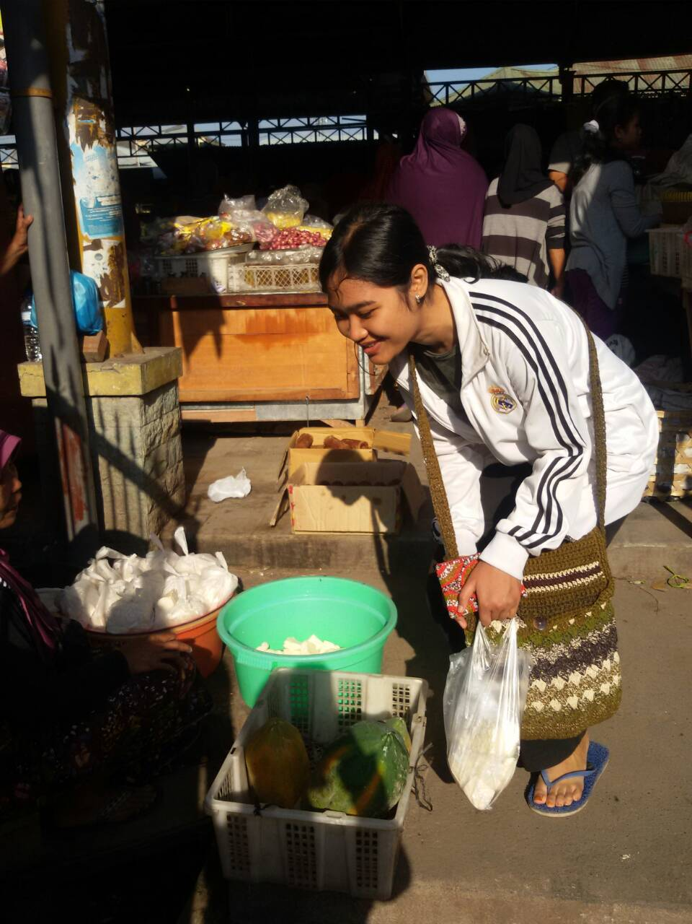
Gambar 1. Foto pengambilan sampel di Pasar se Kota Mataram

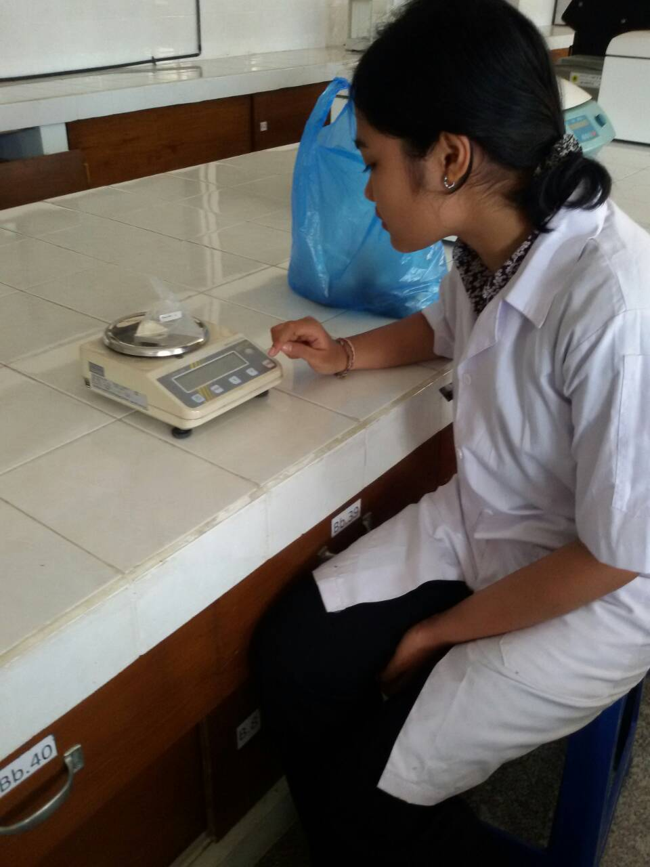
Gambar 2. Foto pengukuran sampel

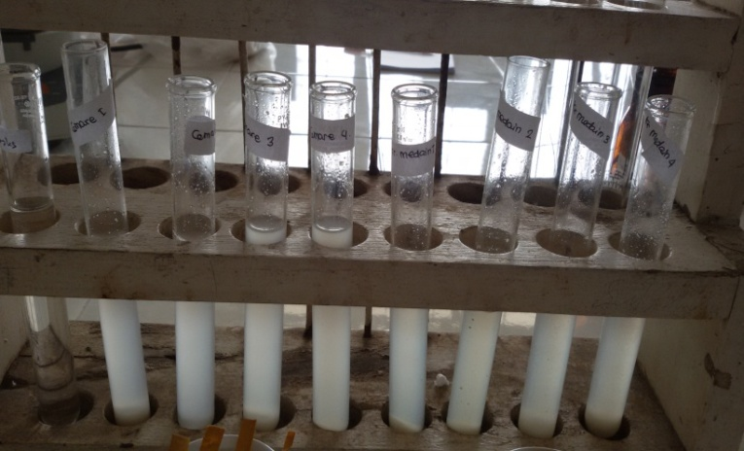
Gambar 3. Sampel dimasukan ke dalam tabung reaksi
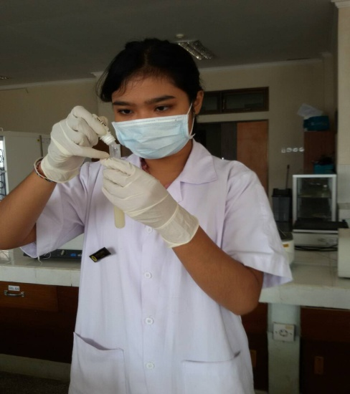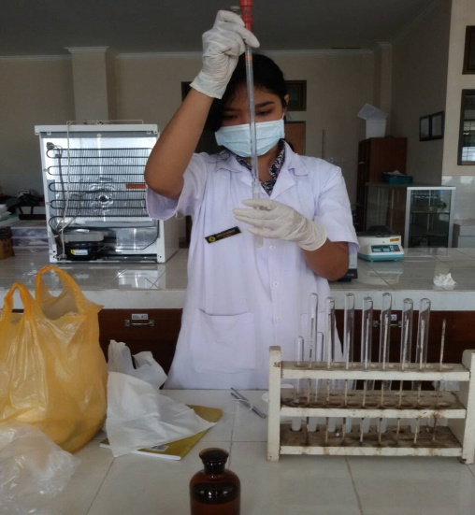
Gambar 4. Foto Pengujian Boraks pada makanan
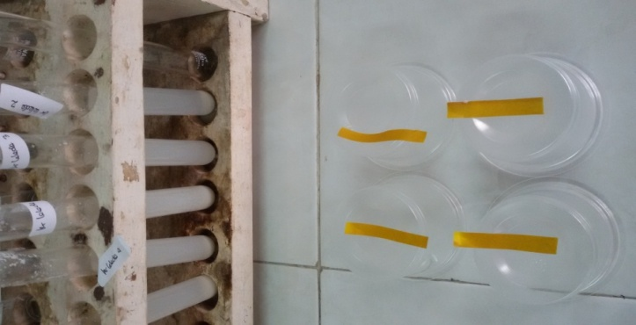
Gambar 5. Foto Hasil Uji Kualitatif Boraks

